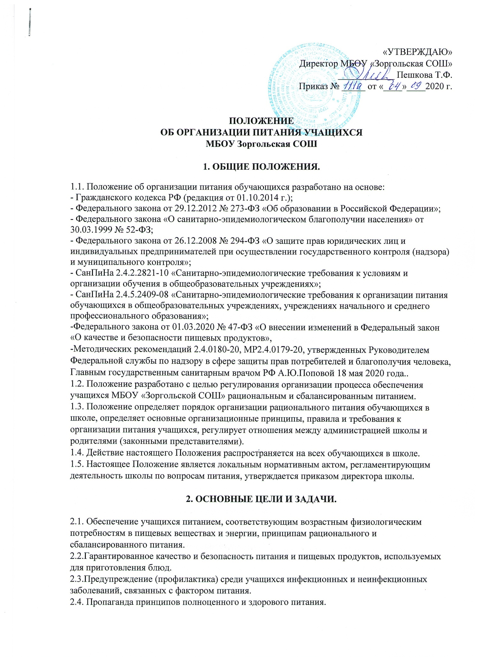

2.5.Социальная поддержка обучающихся 1-4 классов, из многодетных и малообеспеченных семей, обучающихся с ограниченными возможностями здоровья, детей-инвалидов.

**3. ОСНОВНЫЕ ОРГАНИЗАЦИОННЫЕ ПРИНЦИПЫ ПИТАНИЯ.**

3.1.Организация питания учащихся в учреждении, режим питания обеспечиваются в соответствии с государственными санитарно-эпидемиологическими правилами и нормами 2.4.5.2409-08 "Санитарно-эпидемиологические требования к организации питания обучающихся в общеобразовательных учреждениях, учреждениях начального и среднего профессионального образования".

3.2. Для организации питания учащихся используются специальные помещения (пищеблок), соответствующие требованиям санитарно - гигиенических норм и правил по следующим направлениям:

• соответствие числа посадочных мест столовой установленным нормам;

• обеспеченность технологическим оборудованием, техническое состояние, которого соответствует установленным требованиям;

• наличие пищеблока, подсобных помещений для хранения продуктов;

• обеспеченность кухонной и столовой посудой, столовыми приборами в необходимом количестве и в соответствии с требованиями СанПиН;

• наличие вытяжного оборудования, его работоспособность;

• соответствие иным требованиям действующих санитарных норм и правил Российской Федерации.

3.3. В пищеблоке постоянно должны находиться:

• журнал бракеража пищевых продуктов и продовольственного сырья;

• журнал бракеража готовой кулинарной продукции, журнал здоровья;

• журнал проведения витаминизации третьих и сладких блюд;

• журнал учета температурного режима холодильного оборудования;

• ведомость контроля рациона питания (формы учетной документации пищеблока - приложение №10 к СанПиН 2.4.5.2409-08);

• копии примерного 10-дневного меню для обучающихся 1-4 классов и 5-11 классов, согласованных с территориальным отделом Роспотребнадзора;

• ежедневные меню, технологические карты на приготовляемые блюда;

• приходные документы на пищевую продукцию, документы, подтверждающие качество поступающей пищевой продукции (накладные, сертификаты соответствия, удостоверения качества, документы ветеринарно- санитарной экспертизы и др.).

3.4. Администрация школы обеспечивает принятие организационно управленческих решений, направленных на обеспечение горячим питанием учащихся, принципов и санитарно-гигиенических основ здорового питания, ведение консультационной и разъяснительной работы с родителями (законными представителями) учащихся.

3.5. Обслуживание горячим питанием учащихся осуществляется штатными сотрудниками организации, оказывающей услугу по питанию, имеющими соответствующую профессиональную квалификацию, прошедшими предварительный (при поступлении на работу) и периодический медицинские осмотры в установленном порядке, имеющими личную медицинскую книжку установленного образца.

3.6. Гигиенические показатели пищевой ценности продовольственного сырья и пищевых продуктов, используемых в питании учащихся, должны соответствовать СанПиН 2.4.5.2409-08.

3.7. Приказом директора школы из числа административных или педагогических работников назначается лицо, ответственное за полноту охвата учащихся питанием и организацию питания на текущий учебный год.

**4. ФИНАНСОВОЕ ОБЕСПЕЧЕНИЕ ПИТАНИЯ.**

4.1. Финансирование питания обучающихся осуществляется за счет:

– средств федерального бюджета, предоставленных в форме полной компенсации стоимости питания для обучающихся 1 -4 классов;

- средств муниципального бюджета Приаргунского муниципального округа для льготной категории обучающихся 5 – 9 классов (ОВЗ);

– средств, взимаемых с родителей (законных представителей) на питание обучающихся 5-11 классов (далее – родительская плата), льготное питание обучающихся 5 – 11 кл за счет средств краевого бюджета.

4.2. Размер платы, взимаемой с родителей (законных представителей) за обеспечение питанием учащихся определяется с учетом мнения родителей (законных представителей) и утверждается приказом директора.

**5.ПОРЯДОК ОРГАНИЗАЦИИ ПИТАНИЯ.**

ФЗ «О контрактной системе в сфере закупок товаров, работ и услуг для обеспечения государственных и муниципальных нужд» .

5.2. На основании рациона питания разрабатывается примерное меню, включающее распределение перечня блюд, кулинарных, мучных, кондитерских и хлебобулочных изделий по отдельным приемам пищи (завтрак, обед), для обеспечения учащихся горячим питанием.

5.3. Примерное меню разрабатывается с учетом сезонности, необходимого количества основных пищевых веществ и требуемой калорийности суточного рациона, дифференцированного по возрастным группам учащихся (1 – 4 кл и 5 – 11 кл).

5.4. Примерное меню согласовывается с территориальным органом исполнительной власти уполномоченным осуществлять государственный санитарно- эпидемиологический надзор, и руководителем учреждения.

5.5. Для обучающихся 1-4 классов (1 смена) предусматривается организация горячих завтраков.

5.6. Для признания школьника относящимся к категории «обучающийся с ОВЗ» родитель (законный представитель) представляет в общеобразовательную организацию:

- заявление установленного образца на имя руководителя образовательной организации;

- копию заключения психолого-медико-педагогической комиссии с определением адаптированной образовательной программы (оригинал для обозрения).

5.7. Для признания школьника относящимся к категории «учащийся из многодетной семьи» родитель (законный представитель) один раз в начале первого полугодия учебного года представляет в общеобразовательную организацию:

- заявление установленного образца на имя руководителя образовательной организации;

- копию удостоверения многодетной семьи (оригинал для обозрения).

5.9. Для признания школьника относящимся к категории «учащийся из малообеспеченной семьи, в которой среднедушевой доход ниже прожиточного минимума» родитель (законный представитель) представляет в общеобразовательную организацию:

- заявление установленного образца на имя руководителя образовательной организации (один раз в год, в начале первого полугодия учебного года),

- справку установленного образца, выдаваемую органами социальной защиты населения по месту их жительства либо пребывания (оригинал)- два раза в течение учебного года, в начале первого и второго полугодий:

5.10. Обучающийся признается относящимся к льготной категории со дня предоставления заявления и документов, перечисленных выше, в общеобразовательную организацию.

5.11. Руководитель общеобразовательной организации не позднее двух рабочих дней, следующих за днем поступления документов, должен рассмотреть заявление и издать приказ о постановке ребенка на льготное питание.

5.12. Отпуск горячего питания обучающимся организуется по классам (группам) на переменах продолжительностью не менее 15 минут, в соответствии с режимом учебных занятий. В школе режим предоставления питания учащихся утверждается приказом директора школы ежегодно.

5.13. Учителя должны сопровождать класс на каждый прием пищи. Сопровождающие обеспечивают соблюдение режима посещения столовой, общественный порядок и содействуют работникам столовой в организации питания, контролируют личную гигиену учащихся перед едой.

5.14. Ответственный за питание на первом уроке собирает по всему учреждению сведения об отсутствующих.

**6.КОНТРОЛЬ ЗА ОРГАНИЗАЦИЕЙ ШКОЛЬНОГО ПИТАНИЯ**

6.1. Контроль за организацией питания учащихся, соблюдением рецептур и технологических режимов осуществляется, согласно приказу директора, общественно- административной комиссией.

6.2.Систематический контроль за ассортиментом реализуемой продукции, соблюдением рецептур, полнотой вложения сырья в блюда, технологической и санитарной дисциплиной при производстве и реализации продукции школьного питания осуществляет бракеражная комиссия, утвержденная приказом директора. Результаты проверки заносятся в бракеражный журнал.